**TP 04 : L’antibiogramme.**

**Objectif**

L’antibiogramme a pour but de mettre en évidence les effets des antibiotiques sur les bactéries isolées au niveau du laboratoire.

Il est fondamental de mesurer l’activité des antibiotiques :

- pour sélectionner, in vitro, le ou les antibiotiques actifs sur une bactérie identifiée ou non ;

- Pour agir vite et éviter la prolifération microbienne.

**1. Définition**

L’antibiogramme standard est un test in vitro de sensibilité d’un germe à un ou plusieurs antibiotiques. L’identification bactérienne devra donc souvent être complétée par l’antibiogramme (standard). En effet, l'antibiogramme vise à trouver l'antibiotique le plus efficace sur les bactéries prélevées en cas d’infection bactérienne.

L’antibiogramme d’une souche peut être déterminé en milieu liquide par la méthode de la CMI (concentration minimale inhibitrice) ou par la technique des disques.

**2. Antibiogramme par diffusion**

La méthode de diffusion est l’une des plus anciennes approches de détermination de la sensibilité des bactéries aux antibiotiques et demeure l’une des méthodes les plus utilisées en routine. Elle convient pour la majorité des bactéries pathogènes incluant certaines bactéries à croissance lente ; elle permet une variété dans le choix des antibiotiques et ne requiert aucun matériel particulier.

**2.1 Préparation de l’inoculum**

L’inoculum bactérien est préparé en ensemençant dans 5 ml du bouillon nutritif (ou en milieu salé) au moins trois à cinq colonies bien isolées de même type morphologique d'une culture sur milieu gélosé, ensuite une incubation sous agitation (généralement deux à six heures) à 30°C a été réalisée. Il en résulte une suspension contenant environ 1 à 2x108 UFC/ml pour *E. coli* par exemple voir 1x106 UFC/ml pour d’autres bactéries.

L’inoculum bactérien est ensemencé en nappe sur la surface d’une grande boite de gélose Mueller-Hinton (150 mm de diamètre) puis incuber dans 18 à 24h heures.

**2.2 Choix des disques d’antibiotiques**

Les antibiotiques sont sous forme de disques de papier imprégnés avec une concentration déterminée d’agent antimicrobien. Ils sont clairement identifiés par un sigle, comportant 1 à 3 lettres, imprimé de chaque côté du disque.

Les disques sont présentés en cartouche de 50 disques conditionnés en containers étanches contenant un dessicant (agent desséchant). La date de péremption et le numéro de lot figurent sur chaque conditionnement (cartouche et container).

Le choix des antibiotiques dépend de la souche bactérienne à tester tout en tenant compte des résistances naturelles.

**2.3 Choix du milieu**

Milieu recommandé pour l’antibiogramme est le Mueller-Hinton (MH) avec faible teneur en thymidine ou thymine et un contenu en cations connu. Ainsi, lorsque le MH est coulé dans des boites de Petri, il faut veiller à ce que l’épaisseur de la gélose est de 3 à 4 mm, car il y a une possibilité de faux sensibles si l’épaisseur est inférieure à 3 mm et de faux résistants si l’épaisseur est supérieure à 4 mm.

Le pH du la gélose MH doit être entre 7,2 et 7,4 (ex. : la tétracycline donne des zones plus petites si le pH est trop élevé et vice versa).

Conserver les boîtes préparées au laboratoire à 8-10°C. Si elles sont conservées au-delà de 7 jours, les conserver à 4-8°C en sachet plastique scellé.

**2.4. Mode opératoire**

**2.4.1 Ensemencement par écouvillonnage**

Plonger un écouvillon en coton stérile dans la suspension bactérienne et éliminer l’excès de liquide en tournant l’écouvillon sur les parois du tube.

La gélose Mueller-Hinton est ensemencée par écouvillonnage en stries serrées. Pour écouvillonner la totalité de la surface de la gélose, l’opération a été répétée encore deux fois, en tournant la boîte de 60° à chaque fois (trois directions) sans oublier de faire pivoter l’écouvillon sur lui-même et de passer l’écouvillon sur la périphérie de la gélose (pourtour de la gélose).

**2.4.2 Ensemencement par inondation**

Prélever 3 à 5 ml de la suspension bactérienne et les mettre dans une boite de Pétri dont il faut inonder la surface (de toute la plaque gélosée) par une légère rotation de la boite (ensemencement par inondation), laisser la boite inondée pendant quelques minutes (de 3 à 5 minutes et ne jamais excéder 15 minutes) afin que la gélose puisse absorber l’humidité à la surface et éliminer ensuite l’excès dans un récipient contenant un antiseptique, laisser sécher la boite entrouverte à l’étuve pendant 5 à 10 minutes.

**2.4.3 Application des disques**

Laisser réchauffer les disques à la température de la pièce (environ 1 à 2 heures) avant de les utiliser.

Répartir les disques uniformément sur la gélose: généralement ≤ 12 disques pour la boite de Pétri de 150 mm de diamètre ou ≤ 5 disques/boite de Pétri de 100 mm sauf exception. Les disques doivent être espacés minimum de 24 mm centre à centre.

Appliquer ensuite des disques d’antibiotiques à la surface de la gélose. Les disques d’antibiotiques doivent être appliqués sur la gélose en pressant chaque disque à l’aide de pinces bactériologiques stériles pour s’assurer de leur application et ils ne doivent pas être déplacés même si mal placés car, la diffusion des antibiotiques est très rapide. Il existe éventuellement des distributeurs automatiques des disques d’antibiotiques. Ensuite, Incuber 18 à 24h à 37°C.

**2.5 Lecture et interprétation**

La croissance se traduira par l’apparition d’une nappe à la surface de la gélose sauf aux endroits où ont été déposés les disques d’antibiotiques auxquels la souche est sensible (Fig. 01). Si la souche est sensible à un antibiotique, il y aura une zone d’inhibition autour du disque (appelée plage de lyse ou zone d’inhibition)

Les zones d’inhibitions doivent être mesurées au millimètre le plus proche à l’aide d’un pied à coulisse appliqué sur le fond de la boîte de Pétri fermée (ou un compas appliqué en contact de la gélose) et comparées avec les valeurs critiques. Les diamètres des zones d’inhibition peuvent être mesurés avec une règle (Fig. 02).



Fig. 01 : Antibiogramme par diffusion.



Fig. 2 : Lecture de l’antibiogramme par diffusion.

**Tableau 1 :** Listes des antibiotiques testés.

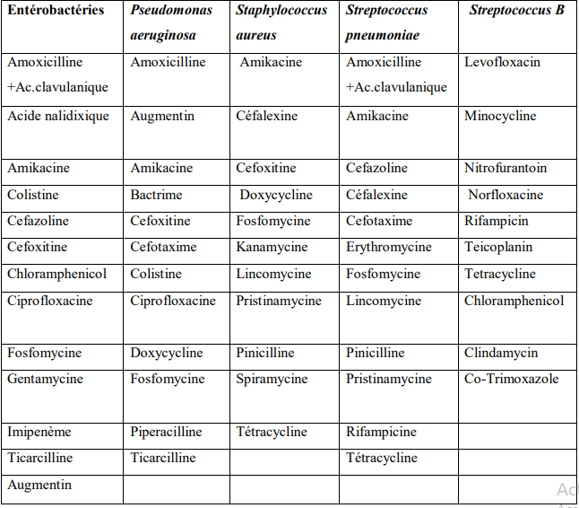

**Tableau 02**: Tableau de lecture de l’antibiogramme.

